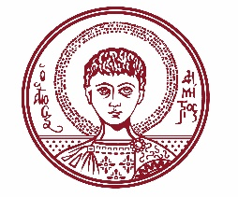

ΑΡΙΣΤΟΤΕΛΕΙΟ ΠΑΝΕΠΙΣΤΗΜΙΟ ΘΕΣΣΑΛΟΝΙΚΗΣ

ΓΡΑΦΕΙΟ ΤΥΠΟΥ

Τηλ. 2310 997158 e-mail:press@auth.gr
Κτίριο Διοίκησης «Κ. Καραθεοδωρή» ΑΠΘ, Τ.Κ. 541 24, Θεσσαλονίκη
@Aristoteleio @auth_university_thessaloniki ^{@Auth_University}

ΔΕΛΤΙΟ ΤΥΠΟΥ

Ομιλία Γέροντα Εφραίμ Βατοπαιδινού στη Θεολογική Σχολή του Αριστοτελείου Πανεπιστημίου

Θεσσαλονίκη, 6/10/2025

Ομιλία, με τίτλο: «Βιώνοντας τον Χριστόν», θα πραγματοποιήσει ο Πανοσιολογιώτατος Καθηγούμενος της Ιεράς Μεγίστης Μονής Βατοπαιδίου αρχιμανδρίτης Γέροντας Εφραίμ, σε τιμητική εκδήλωση που διοργανώνει η Κοσμητεία της Θεολογικής Σχολής του Αριστοτελείου Πανεπιστημίου, την Πέμπτη 9 Οκτωβρίου 2025 και ώρα 12.00, στο Δ΄ Αμφιθέατρο της Θεολογικής Σχολής.

Επισυνάπτεται η αφίσα της εκδήλωσης.
____________________________________________________

Με την παράκληση να δημοσιευθεί ή να μεταδοθεί και να καλυφθεί η εκδήλωση

